


Potée au chou frisé à notre façon
En Belgique, le mardi gras, on mange du chou pour ne pas être mangé des mouches en été.
En Wallon liégeois: « li crolêye djote po n’nin èsse magnî des mohètes »
Chez nous pour ne pas déroger à la tradition, on fait de la potée au chou frisé.

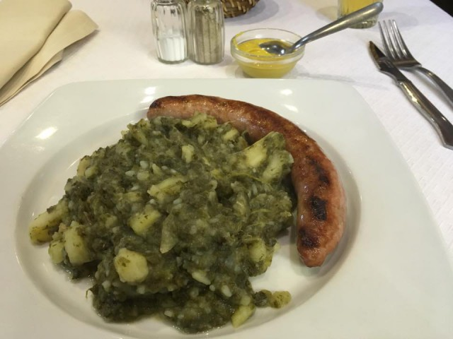

Potèye à l'crolèye djote (en Wallon Liégeois)
Cette potée peut se préparer le matin pour le soir, ou la veille pour le lendemain. On la fait mijoter+/-1h30, puis on la réchauffe le plus longtemps possible pour le moment de la dégustation. Les restes se surgèlent parfaitement.
Ingrédients : pour 4 personnes
1gros chou frisé cueilli après les gelées
2 kg de pommes de terre à chair farineuse
Sel et poivre
2 càs de beurre pour nous de la graisse de lard non fumé(le fumé ne s’accommode pas très bien avec le chou).

Préparation :
Préparer les feuilles des cotes du chou, et le faire cuire à l'eau bouillant salée, pendant 15 mn, le mettre à égoutter dans une passoire
Eplucher laver et couper vos pommes de terre en morceaux et les mettre à cuire dans de l'eau bouillant salée pendant 20 mn, les égoutter en laissant +- la valeur d'une louche d'eau de cuisson
Presser le chou refroidi entre vos mains, le hacher grossièrement à l'aide d'un couteau et l'ajouter aux pommes de terre, écraser grossièrement au presse-purée, rectifier l’assaisonnement et ajouter le beurre
Ce déguste avec du lard fumé rôti, des saucisses de campagne ou des cotes de porc rôties, et un peu de moutarde
Le lendemain, froide sur une tranche de pain avec de la moutarde 



Fiche :  2020 JDN jardins-du-nord.com
Pour en parler sur le forum : https://www.jardins-du-nord.fr/viewtopic.php?f=34&t=10939

